Отправляемся на экскурсию с детьми
Безопасность путешествия с детьми во многом зависит от детального планирования поездки, поэтому в помощь педагогам Центр по профилактике ДДТТ Института воспитания собрал советы по организации перевозки.
Сегодня в карточках разберём:
что такое уведомление о перевозке и кто его подаёт;
как осуществляется сопровождение перевозки автомобилями Госавтоинспекции;
возможна ли перевозка группы детей в ночное время.
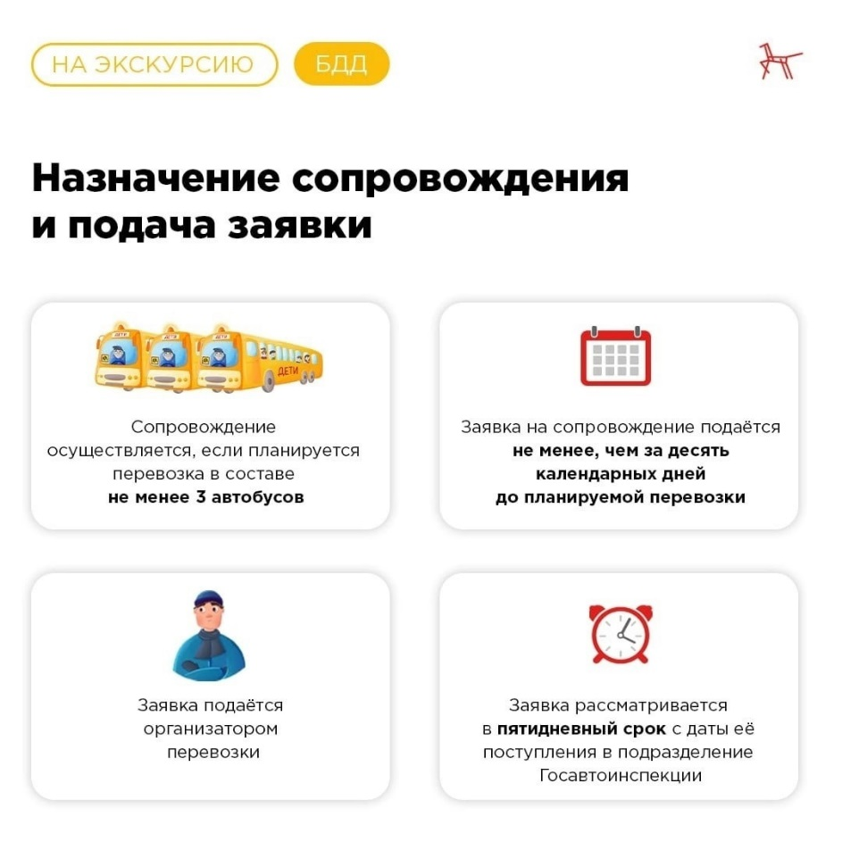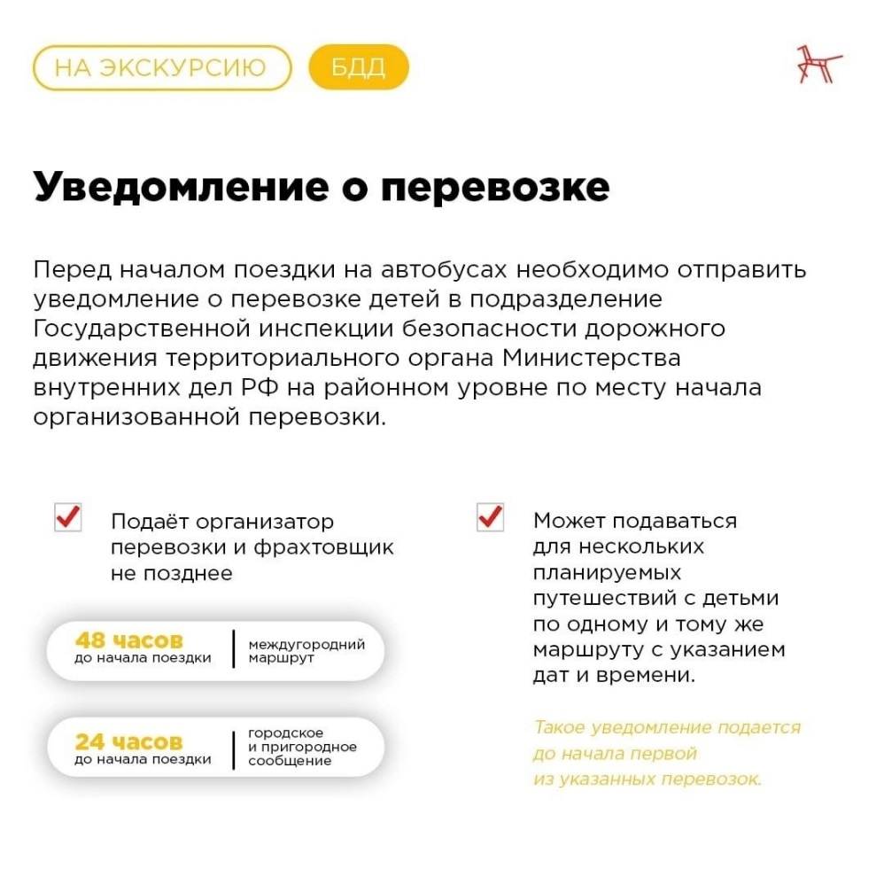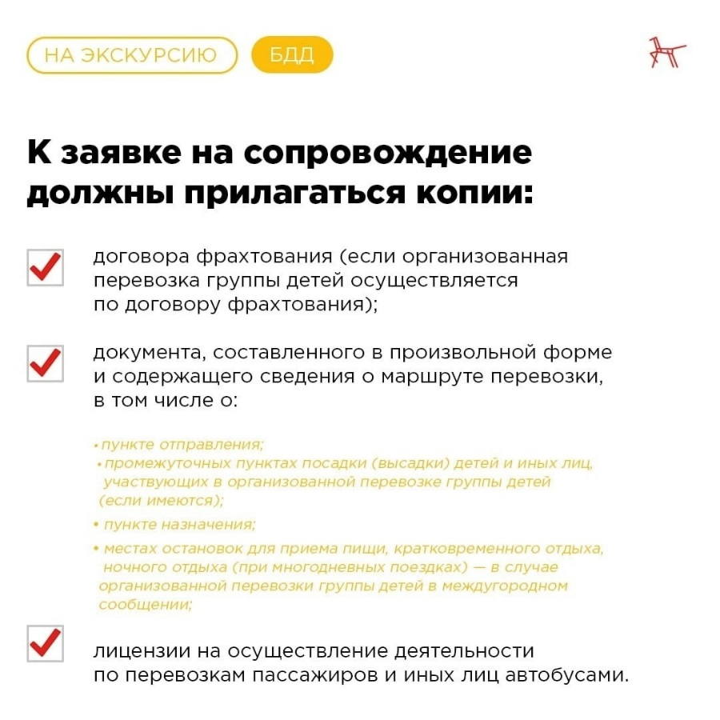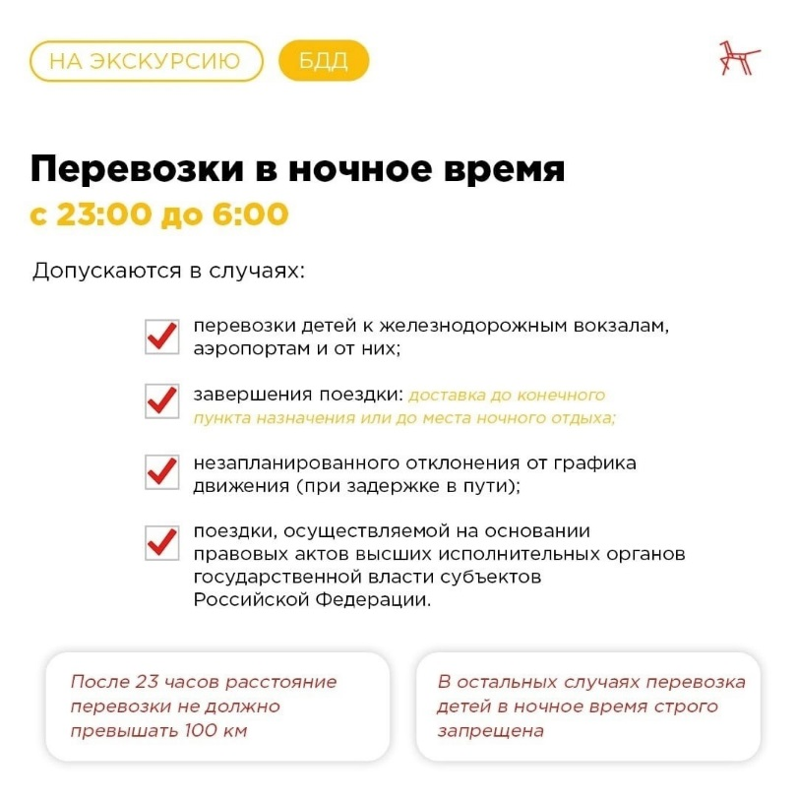

Начальник ОГИБДД Межмуниципального отдела МВД России «Ленинск-Кузнецкий» подполковник полиции Каличкин А.М.

